Lösungen zum
Arbeitsblatt
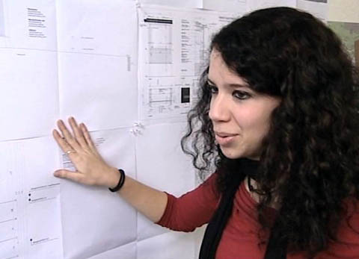

Das will ich werden: Zeichnerin EFZ
Berufsbilder aus der Schweiz (69)

14:45 Minuten

1. Die häufigste Arbeit von Kerstin ist es, Pläne und Zeichnungen zu erstellen. Wie heissen die verschiedenen Pläne?
Übersichtsplan, Situationsplan, Ausführungsplan, Detailplan

2. Wie ermittelt Kerstin die genauen Masse für die Pläne?
Mit einem Lasermessgerät

3. Was gefällt Kerstin an ihrem Beruf?
Das Resultat ihrer Arbeit wird sichtbar; Baustellenbesuche; Kontakt mit Handwerkern, Planern und Bauherren

4. Welche Vorsichtsmassnahme trifft Kerstin, bevor sie ihr Hobby ausüben darf?
Sie muss vor dem Schiessen einen Warnsack aufhängen.

5. Mit welchem Vorurteil wird Kerstin als Sportschützin oft konfrontiert?
Verwechslung mit dem militärischen 300-Meter-Schiessen; Schützen zielen auf Menschen oder Tiere

6. Erkläre an einem Beispiel, welche Auswirkungen Fehler in der Arbeit einer Zeichnerin EFZ haben können.
Individuelle Antwort

7. Was erwartet der Lehrlingsbetreuer Thomas Moser von seinen Lehrlingen?
Kommunikative und zuverlässige Lehrlinge, die Interesse an der Baubranche und ein gutes räumliches Vorstellungsvermögen mitbringen.

8. Zeichnerinnen EFZ müssen verschiedene Zeichnungstechniken beherrschen. Welche kennst du?
Zeichnen mit Computerprogrammen, das technische Zeichnen mit Geodreieck und Zirkel, perspektivische Zeichnungen und Handskizzen

9. Wie heisst der Gebäudeteil, für den Kerstin eine Handzeichnung und ein Modell erstellt?
Vordach der Turnhalle

10. Was gehört in die Lerndokumentation von Kerstin?
Zeichnungen, Schreibübungen, Reflexion über bearbeitete Projekte

11. Wie dokumentiert Kerstin die Baufortschritte und Bauphasen?
Wichtige Bauabschnitte dokumentiert Kerstin mit der Kamera.

12. Welche Möglichkeiten zur Weiterbildung haben die Kollegen von Kerstin nach abgeschlossener Berufslehre?
Sprachaufenthalt, BMS, verkürzte Maurerlehre, Bauleiterschule, Innenarchitektur, DekorateurIn, Architekturstudium

